 | COLÉGIO PEDRO II - CAMPUS SÃO CRISTÓVÃO III  PROFESSORES: MARIA HELENA / WALTER TADEU  1º Exame de Qualificação - 2011 | 

MATEMÁTICA

Questão 26. Observe a representação do trecho de um circuito elétrico entre os pontos X e Y, contendo três resistores cujas resistências medem, em ohms, a, b e c.
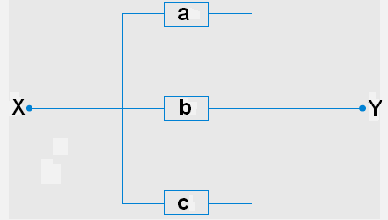

Admita que a sequencia (a, b, c) é uma progressão geométrica de razão $\frac{1}{2}$ e que a resistência equivalente entre X e Y mede 2,0 Ω. O valor, em ohms, de (a + b + c) é igual a:

a) 21,0 b) 22,5 c) 24,0 d) 24,5

Questão 33. A embalagem de papelão de um determinado chocolate, representada na figura abaixo, tem a forma de um prisma pentagonal reto de altura igual a 5 cm.

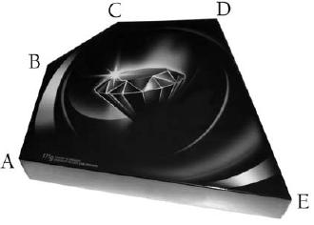
Em relação ao prisma, considere:

- cada um dos ângulos A, B, C e D da base superior mede 120º;
- as arestas AB, BC e CD medem 10 cm cada.
Considere, ainda, que o papelão do qual é feita a embalagem custa R$10,00 por m² e que $\sqrt{3}=1,\text{73}$. Na confecção de uma dessas embalagens, o valor, em reais, gasto somente com o papelão é aproximadamente igual a:

(A) 0,50 (B) 0,95 (C) 1,50 (D) 1,85

Questão 34. Uma fábrica produz sucos com os seguintes sabores: uva, pêssego e laranja. Considere uma caixa com 12 garrafas desses sucos, sendo 4 garrafas de cada sabor. Retirando-se, ao acaso, 2 garrafas dessa caixa, a probabilidade de que ambas contenham suco com o mesmo sabor equivale a:

(A) 9,1% (B) 18,2% (C) 27,3% (D) 36,4%

Questão 37. Para melhor estudar o Sol, os astrônomos utilizam filtros de luz em seus instrumentos de observação. Admita um filtro que deixe passar $\frac{4}{5}$da intensidade da luz que nele incide. Para reduzir essa intensidade a menos de 10% da original, foi necessário utilizar n filtros.

Considerando log 2 = 0,301, o menor valor de n é igual a:

(A) 9 (B) 10 (C) 11 (D) 12

Questão 40. Observe as guias para pagamento em cota única do IPTU-2010 mostradas abaixo.

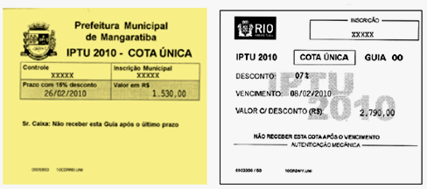
Em uma delas, com o desconto de 15%, será pago o valor de R$ 1.530,00; na outra, com o desconto de 7%, será pago o valor de R$ 2.790,00. O desconto percentual médio total obtido com o pagamento desses valores é igual a:

(A) 6%
(B) 10%
(C) 11%
(D) 22%

Questão 41. Uma rede é formada de triângulos equiláteros congruentes, conforme a representação abaixo.
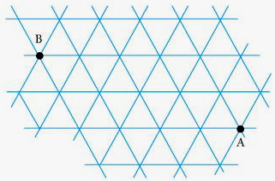

Uma formiga se desloca do ponto A para o ponto B sobre os lados dos triângulos percorrendo X caminhos distintos, cujos comprimentos totais são todos iguais a d.
Sabendo que d corresponde ao menor valor possível para os comprimentos desses caminhos, X equivale a:

(A) 20 (B) 15 (C) 12 (D) 10

